## ligne horizontale



Algo Tri C#

03.05.2021

**─**

Rapport TPI

Corentin Chuard

P4B

Maître d’apprentissage : Francisco Garcia

**Introduction** **2**

**Enoncé** **2**

Organisation 2

Livrable 2

Description de l’application 3

**Méthodologie** **4**

# Introduction

Ce document est un rapport avec les différents aspects du projet algo tri en c#. Ce projet a été réalisé dans le cadre du *Travail pratique individuel* (TPI). Il a pour but de valider mes compétences que j’ai pu développer durant mon CFC dans l'école du CFPT au Petit-Lancy.

Algo tri est une application c# qui permet aux utilisateurs de mieux comprendre les différents tris que l’application comporte. Pour ce faire, l’utilisateur peut choisir la vitesse du tri en cours ou de regarder pas à pas pour mieux comprendre comment ces derniers fonctionnent.

# Enoncé

*Les informations suivantes sont extraites du cahier de charges du TPI.*

## Organisation

|  |
| --- |
| Élève |
| Corentin Chuard  <corentin.chrd@eduge.ch> |

|  |
| --- |
| Maître d’apprentissage |
| Francisco Garcia  <francisco.garcia@edu.ge.ch> |

|  |  |
| --- | --- |
| Experts |  |
| Francesco Foti  <francesco.foti@devinfo.net> | Robin Bouille  <robin.bouille@gmail.com> |

## Livrable

Pour les experts et la formatrice par email :

* Planning détaillé du projet
* Rapport de projet contenant le code source au format PDF
* Journal de bord
* Résumé du TPI (page A4)
* Pour le formateur uniquement :
  + L’accès au repository distant du projet avec les droits de “clone”
  + Un readme explicitant l’installation du projet local
  + un dump de la base de données contenant la structure ainsi qu’un set de données de test

Matériel et logiciels à disposition

* Un PC standard école, 2 écrans
* Windows 10
* Visual Studio : Project C# - WindowsForm
* Suite Office

## Description de l’application

L’application contient plusieurs parties. Elles sont inspirées du site http://lwh.free.fr/ . Cette application nous aide à comprendre le fonctionnement des algorithmes de tri appliqués au C#.

Les méthodes de tri abordées par cette application sont :

* Le tri par insertion
* Le tri à bulle
* Le tri par sélection
* Le tri à peigne
* Le tri Shell

Cette application contient plusieurs Windows Forms.

L’architecture globale du projet doit impérativement respecter le schéma de conception

L’interface de l’application doit strictement respecter les standards abordés durant le cours modulaire M120

(Implémenter les interfaces graphiques d’applications.)

# Méthodologie

Pour planifier mon projet de TPI, je me suis basé sur la **méthode en 6 étapes.**

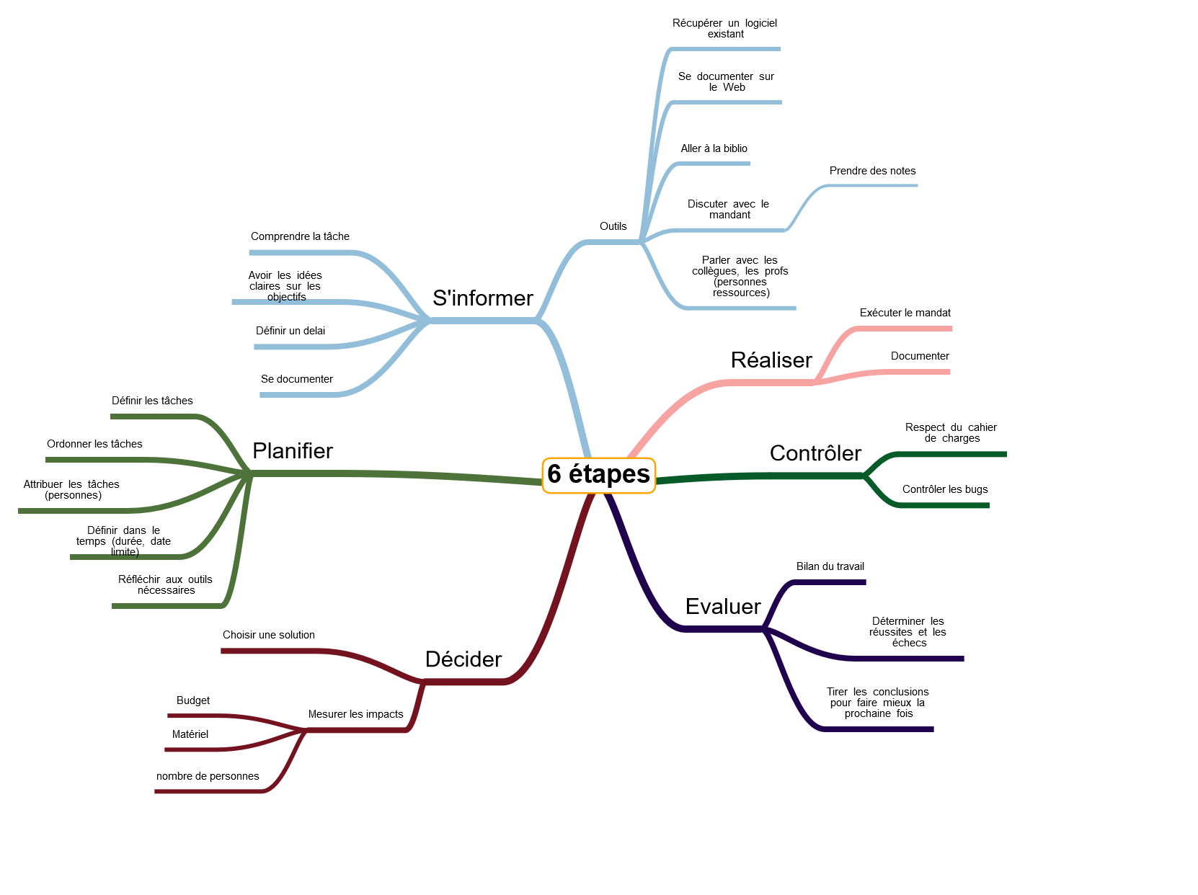

1. S’informer

La toute première étape de mon projet est la lecture en profondeur de mon énoncé pour comprendre toutes les fonctionnalités qui était nécessaire d’implémenter. J’ai également demandé à M. Garcia de me donner des détails sur certaines d’entre elles.

1. Planifier

Au début de mon projet, j’ai préparé un planning de travail pour savoir ce que j’avais besoin de faire et quand. Pour créer ce planning, j’ai eu besoin de découper mon travail en tâches.

Une fois toutes mes tâches définies, je les ai stockées dans un product backlog. Fonctionnement utilisé dans la méthodologie scrum.

J’ai ensuite créé un diagramme de Gantt, qui permet de visualiser quand faire mes tâches et comment est l’avancement du projet.

1. Décider

Au cours de l’avancement du projet, j’ai dû prendre de nombreuses décisions sur la manière de le réaliser. Lorsque des choix importants étaient faits, j’en ai parlé dans mon journal de bord.

1. Réaliser

Une fois les bonnes décisions prises, j’ai pu commencer l’implémentation des fonctionnalités dans le code.

1. Contrôler

À chaque fois que je terminais une tâche, j’effectuais un dans différents cas d’usage pour être sûr que ça fonctionnait comme prévu. Grâce à des tests unitaires. J’ai fait un tableau pour montrer tous les tests effectués et s' ils étaient concluants ou pas.

À chaque fin de journée, je relançai mes tests pour voir si l’ajout d’une nouvelle fonctionnalité pour éviter les régressions.

Enfin, j’ai testé toutes les fonctionnalités sur d'autres plateformes pour voir si mon application fonctionne sur plusieurs plateformes.

1. Évaluer

Cette étape consiste à faire une rétrospective de ce que j’ai fait et avoir un regard critique sur ce qui pourrait être amélioré. Pour ce faire, j’ai écrit des bilans journaliers dans mon journal de bord. Je rédigerai aussi une conclusion de mon rapport de TPI.

# Planification

## Product backlog

|  |  |
| --- | --- |
| Nom | T1 : Réalisation du design de toutes les pages |
| Description | en tant qu’utilisateur je peux naviguer dans l’application avec des boutons |

|  |  |
| --- | --- |
| Nom | T2 : Afficher les éléments du tableau de manière graphique |
| Description | en tant qu’utilisateur je peux voir comment le tableau est trié |

|  |  |
| --- | --- |
| Nom | T3 : Intervertir deux éléments entre eux (Graphiquement) |
| Description | en tant qu’utilisateur je peux voir graphiquement le nouveau tableau |

|  |  |
| --- | --- |
| Nom | T4 : Trier le tableau (tri par insertion) |
| Description | En tant que développeur je peux voir le tableau trié |

|  |  |
| --- | --- |
| Nom | T5 : Le tableau se trie de manière graphique (tri par insertion) |
| Description | En tant qu’utilisateur je peux voir le tableau se trier dans son ensemble |

|  |  |
| --- | --- |
| Nom | T6 : Trier le tableau (tri a bulle) |
| Description | En tant que développeur je peux voir le tableau trié |

|  |  |
| --- | --- |
| Nom | T7 : Trier le tableau (tri par sélection) |
| Description | En tant que développeur je peux voir le tableau trié |

|  |  |
| --- | --- |
| Nom | T8 : Trier le tableau (tri à peigne) |
| Description | En tant que développeur je peux voir le tableau trié |

|  |  |
| --- | --- |
| Nom | T9 : Trier le tableau (tri Shell) |
| Description | En tant que développeur je peux voir le tableau trié |

|  |  |
| --- | --- |
| Nom | T10 : Le tableau se trie de manière graphique (tri a bulle) |
| Description | En tant qu’utilisateur je peux voir le tableau se trier dans son ensemble |

|  |  |
| --- | --- |
| Nom | T11 : Le tableau se trie de manière graphique (tri par sélection) |
| Description | En tant qu’utilisateur je peux voir le tableau se trier dans son ensemble |

|  |  |
| --- | --- |
| Nom | T12 : Le tableau se trie de manière graphique (tri à peigne) |
| Description | En tant qu’utilisateur je peux voir le tableau se trier dans son ensemble |

|  |  |
| --- | --- |
| Nom | T13 : Le tableau se trie de manière graphique (tri Shell) |
| Description | En tant qu’utilisateur je peux voir le tableau se trier dans son ensemble |

|  |  |
| --- | --- |
| Nom | T14 : Choisir la disposition du tableau de nombre (pour tous les tris) |
| Description | en tant qu’utilisateur je peux choisir comment le tableau est trié a la base, aléatoire, le meilleur des cas ou le pire des cas (d’après le site) |

|  |  |
| --- | --- |
| Nom | T15 : Choisir la vitesse d’exécution |
| Description | en tant qu’utilisateur je peux choisir la vitesse d’exécution entre pas à pas / très lent / lent / normal / rapide |

|  |  |
| --- | --- |
| Nom | T16 : Affichage du pseudo code et du c# et de l’étape |
| Description | en tant qu’utilisateur je peux choisir entre pseudo code ou c# et peut voir l’étape a lequel est le script |

|  |  |
| --- | --- |
| Nom | T17 Compteur d'itération pour trier le tableau |
| Description | en tant qu’utilisateur je peux voir le nombre de déplacement que les objets on fait |

|  |  |
| --- | --- |
| Nom | T18 : Bouton trier et pause |
| Description | en tant qu’utilisateur je peux entre trier le tableau ou le mettre en pause avec un bouton |

|  |  |
| --- | --- |
| Nom | T19 : Aide manuel utilisateur .pdf |
| Description | en tant qu’utilisateur je peux accéder à un manuel d’utilisateur au format pdf |